大鳴大放
◎吹出學問來，汽笛DIY◎
校名：高雄市三民國小
指導老師：施美如老師
邱明珠老師
宋興立老師
烏志傑老師
林麗琳老師
盧貴麗老師
一、旨趣：
1.「節能減碳」的風行，促使我們興起玩具DIY的想法。
2.汽笛製作簡單，可隨身攜帶，又可發出響聲引發孩子的興趣。
3.發現可深入探討不同材質的利用，製造不同音頻高低的效果。
二、實驗器材：塑膠空罐、粗吸管、橡皮筋、氣球、黏土
三、製作過程：
1.取塑膠空罐子一個，清洗乾淨。
2.用小刀或其他工具將塑膠空罐底部割出和粗吸管大小一樣的圓洞。（小心不要割到手）。
3.將粗吸管插入塑膠空罐。
4.塑膠空罐開口利用橡皮筋綁緊氣球皮。
5.粗吸管一端要與氣球皮接觸碰在一起。
6.粗吸管另一短可剪出適當長度。（注意粗吸管要超出塑膠空罐底部）。
7.利用黏土將塑膠空罐底部與粗吸管間的空隙補滿，以免空氣外漏。
8.在塑膠空罐底部割出一個適當大小的吹口。
9.往吹口吹吹看，便可吹出聲音。

【製作過程流程圖】
步驟1 | 步驟2.1 | 步驟2.2
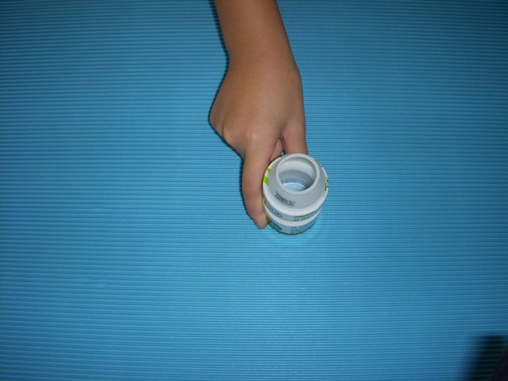 | 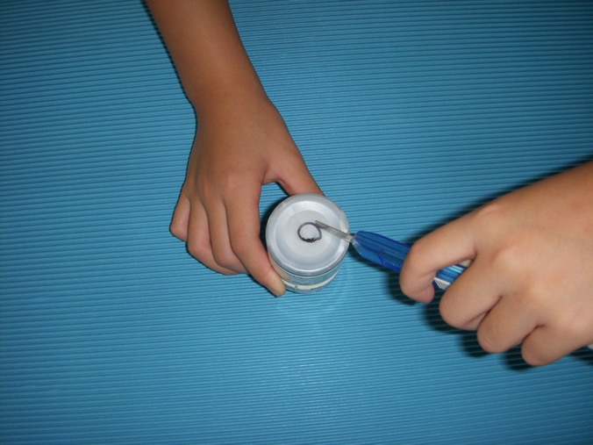 | 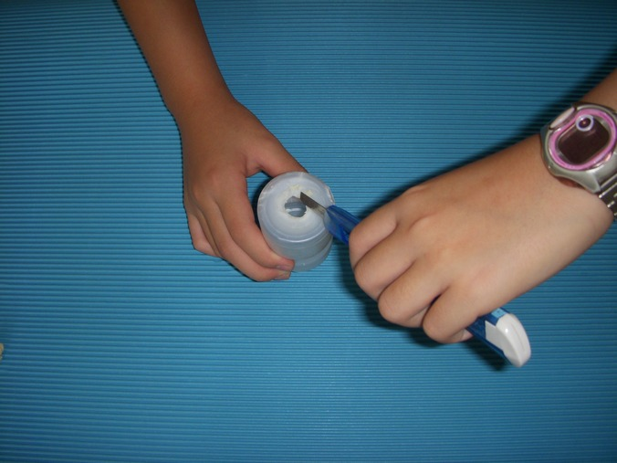
步驟3 | 步驟4 | 步驟5
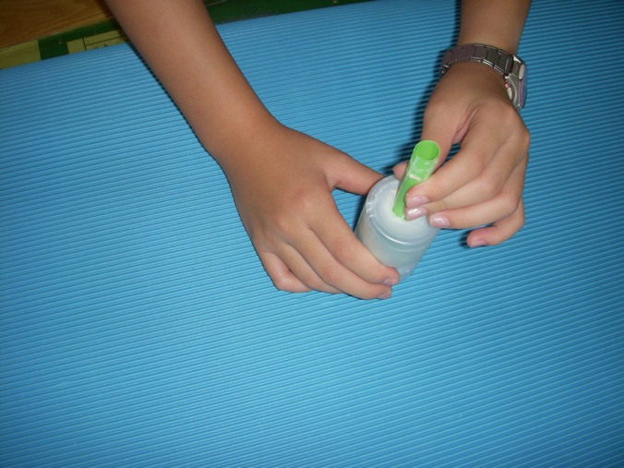 | 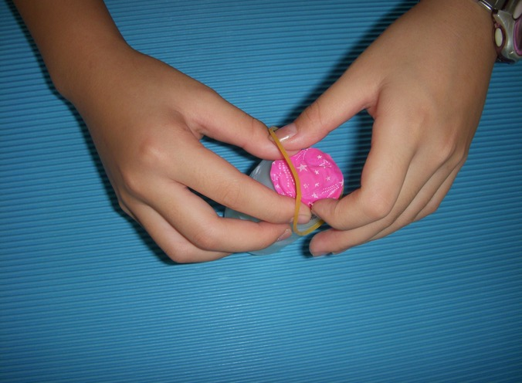 | 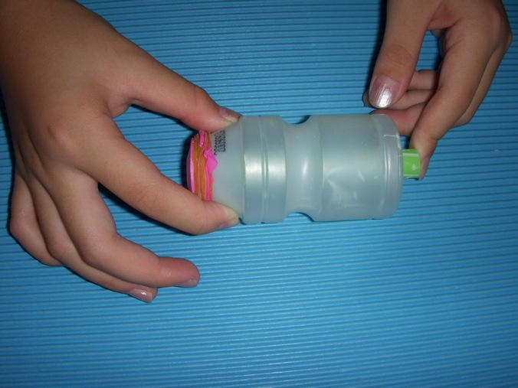
步驟6 | 步驟7.1 | 步驟7.2
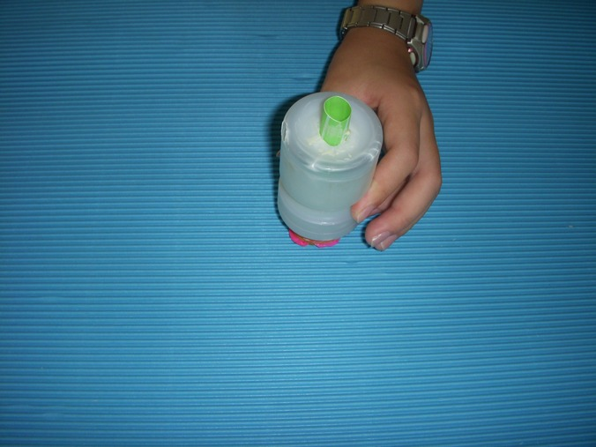 | 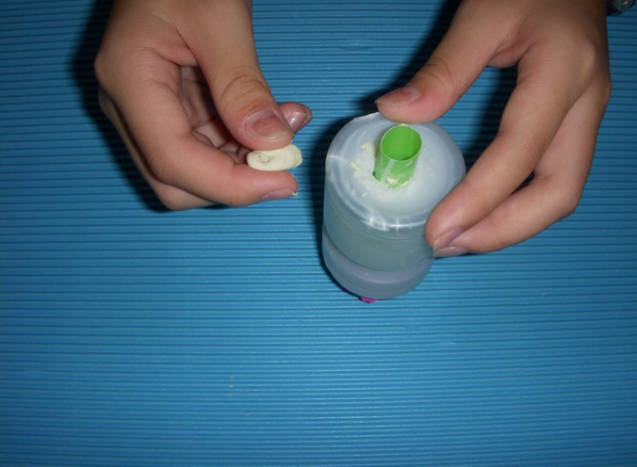 | 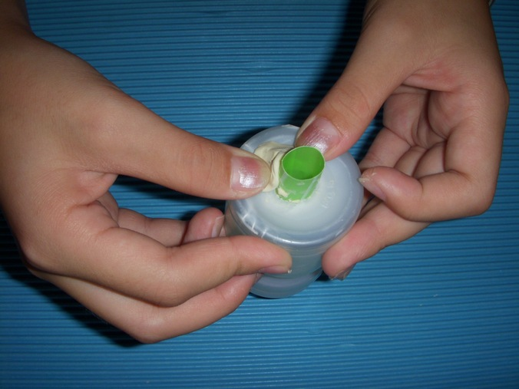
步驟8 | 步驟9（大功告成） | 成品圖
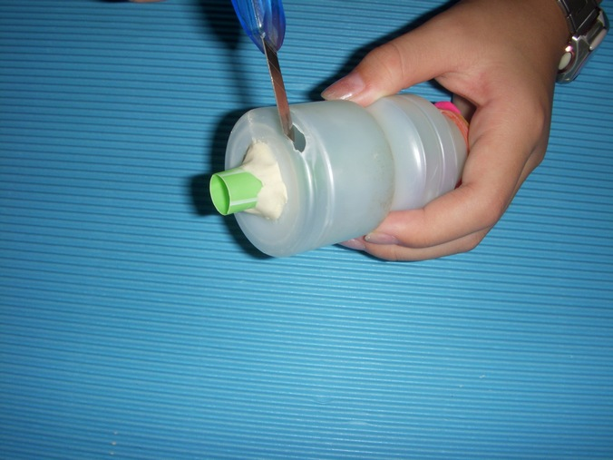 | 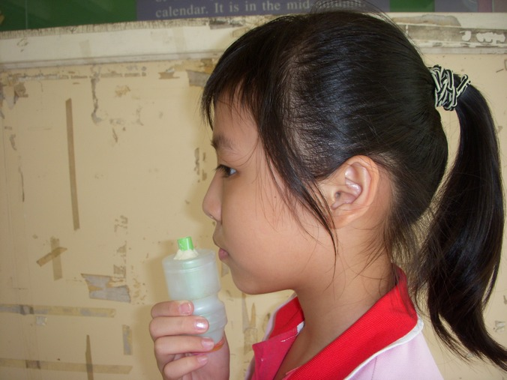 | 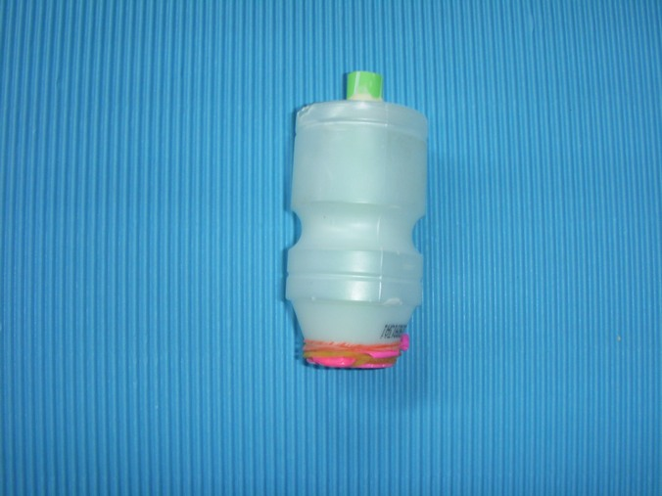
四、原理探討：
當對空罐吹口吹氣時，造成空氣在空罐內無處可跑，空氣便快速往氣球皮那方的缺口通過，使氣球皮產生振動，而導致空氣的振動發出聲音並與空罐的空氣柱產生「共鳴」現象。
空氣柱的粗細長短，可以決定聲音頻率的不同。若空氣柱較長，則空氣柱的體積較大，質量較大，空氣較難振動，導致振動頻率降低，所以我們聽到的聲音較為低沉；反之，若空氣柱較短，則空氣柱的體積較小，質量較小，空氣較易振動，導致振動頻率為之增高，所以我們聽到的聲音較為高亢。

※挑戰一下：
成功發出聲音之後，試試看：
1.當粗吸管一端不與氣球皮接觸碰在一起時，能不能發出聲音？
2.按住氣球皮，能不能發出聲音？
3.不同胖瘦的空罐，發生的聲音有何差別？
4.不同長度的空罐，發生的聲音有何差別？
5.氣球鬆緊度不同，發生的聲音有何差別？
6.以其他物質代替氣球（如：保鮮膜…），發生的聲音有何差別？
7.不同材質的罐子（如：鋁罐…），發生的聲音有何差別？

